Контроль знаний при дистанционном обучении

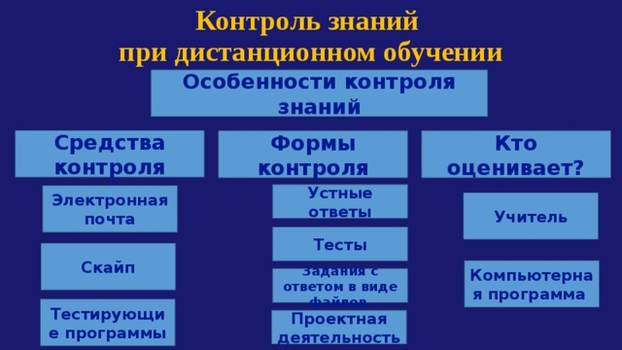

Учитель
Сегодня в качестве инновационных средств используют тестирование, модульную и рейтинговую системы оценки качества знаний, мониторинг качества, учебные портфолио и другие по своему усмотрению и возможности.
Тесты
Скайп
Компьютерная программа
Задания с ответом в виде файлов
Тестирующие программы
Проектная деятельность

